أسئلة مراجعة مادة الحاسب للصف الثالث المتوسط
الوحدة السادسة (تعرف على الإنترنت):
س1: عرفي الإنترنت؟
هي شبكة حاسب عالمية وضخمة جداً تترابط فيما بينها من جميع أنحاء العالم.
س2:اذكري بعض فوائد الإنترنت؟
1- نقل البيانات من جهاز لآخر 2- امكانية الإتصال بالإنترنت من أي مكان في العالم
3-الإتصال بين الأشخاص (بالنص- والصوت- والصوره)
4- البحث عن أي معلومة (نص- صوت –صوره) 5- قلة تكلفته.
س3: عددي تطبيقات الإنترنت؟
1- استخدام الإنترنت في التعليم 2- استخدام الإنترنت في التجارة
3- استخدام الإنترنت في الدعوه الى الله 4- استخدام الإنترنت للإتصال والتواصل
س4: عددي سلبيات الأنترنت؟
- الوصول الى المواقع الممنوعة والتي تهدم الدين والخلق والمجتمع.
- ضعف الدقة والمصداقية 3- الأضرار الإجتماعية 4- الأمن والحماية 5-ادمان الإنترنت.
س5: عددي خدمات الإنترنت ؟
1- البريد الإلكتروني 2- نقل الملفات 3- القوائم البريدية 4- المحادثه 5- الشبكة العنكبوتيه
س6: مثلي على مايلي؟
برامج التصفح :برنامج (Internet Explorer )انترنت اكسبلورر.
برامج المحادثه: برنامج (Yahoo messenger ) ياهو ماسنجر
برنامج( Window Messenger) ويندوز ماسنجر.
س7: ماهي متطلبات اعداد اتصال بالإنترنت ؟
1- وجود مودم يعمل بشكل صحيح 2- خط هاتفي مفعل بالإنترنت .
س8: كيف يمكن فتح موقع بالإنترنت؟
- من شريط العنوان اكتب اسم الموقع المطلوب ثم اضغط على انتر Enter
- من قائمة ملف قم بالنقر على فتح ثم اكتب اسم الموقع المطلوب.
س9: عرفي البريد الإلكتروني؟
هو عنوان الكتروني على شبكة الإنترنت يستطيع مالكه ارسال واستقبال الرسائل الإلكترونية .
س10: مالفرق بين صندوق البريد والبريد الإلكتروني؟
هو مشابه لفكــرة صندوق البريد الا انه يختلف بأنه مخصص لكل ماهو الكتروني.
س11: اذكري المواقع التي توفر خدمة الإنترنت؟
بريد مكتوب ( www.maktoob,com)
بريد هوتميل( www.hotmail.com)
بريد Gmail(www.gmail.com)
س12: كيف يمكن اضافة جهة اتصال لبرنامج المحادثه؟
- من قائمة أدوات أنقر على إضافة جهة اتصال
- ادخل عنوان البريد الإلكتروني الذي اريد اضافته ثم أنقر على التالي .( يجب معرفة عنوان جهة الإتصال لإضافته)
س13 : عندما أريد التحاور ( التحدث مع زميلتي ) باستخدام احد برامج المحادثه هل استطيع التواصل بالصوره ؟
نعم , يمكن التواصل بالنص والصوت والصوره.
*********************
س14:ماهو برنامج الفرونت بيج؟
هو احد برامج مجموعة الأوفيس ويستخدم لتصميم المواقع.
س15: ماالفرق بين زر التصميم و زر المعاينه في منطقة عرض الصفحة في برنامج الفرونت بيج؟
عند البدء بالتصميم يجب ان أنقر في منطقة عرض الصفحة على زر " تصميم"
وعندما نريد مشاهدة ماقمنا بإنشائه على الصفحة انقر في منطقة عرض الصفحة على "معاينة".
س16: كم عدد الصفحات التي يتكون منها الموقع؟
يتكون الموقع من عدة صفحات.

يتبع ←
س17 : هل استطيع اضافة صوره للموقع؟ وكيف؟
نعم يمكن .
- من قائمة " ادراج" اختار " صوره "
- أحدد الصوره المطلوبه ثم انقر على " ادراج"
س 18 : هل يمكن وضع خلفية للصفحة؟
نعم .
س 19 :عند اضافة صفحة للموقع بماذا تسمى ؟
عند انشاء صفحة جديده فانها تحمل اسم " New_page_1.htm "
س20: ماالفرق بين اغلاق الصفحة واغلاق الموقع؟
اغلاق الصفحة : يغلق الصفحة دون اغلاق الموقع أو البرنامج (بالنقر على ملف ثم اغلاق ).
اغلاق الموقع: يغلق الموقع بكامل محتوياته دون اغلاق البرنامج ( بالنقر على ملف ثم اغلاق الموقع) .
س21: كيف أستطيع مشاهدة ماقمت بإنشائه على الصفحة ؟
بالنقر في منطقة عرض الصفحة على " معاينه".
س 22 : عرفي مايلي:
الشاشة الإسمية : هي عبارة عن نص يتحرك في الصفحة من اليمين الى اليسار أو العكس حسب اختيارك.
عداد الدخول :هو يستخدم لحساب عدد الداخلين للموقع أو الصفحة.
الأزارير التبادلية: هي عبارة عن أزارير تساعد في التنقل بين صفحات الموقع الواحد أو فتح مواقع أخرى.
س23 : ماهي خطوات انشاء ارتباط تشعيبي للصورة؟
1- أحدد الصوره التي اريد انشاء ارتباط تشعيبي لها.
2- أنقر بزر الفأره الأيمن على الصوره.
3- أختار من القائمة " 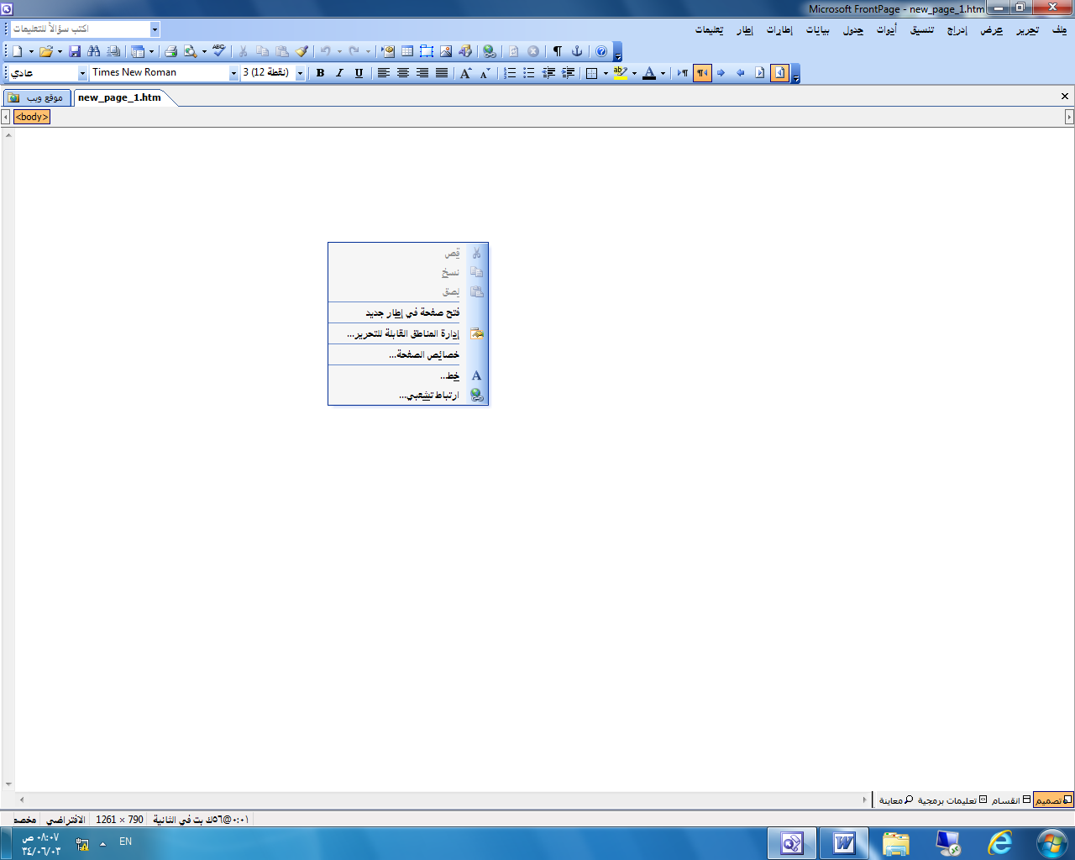 ".
4- سيظهر صندوق حوار"ادراج ارتباط تشعيبي" أكتب عنوان الموقع الذي نريد الإرتباط به أو أحدد الصفحة من نفس الموقع التي تريد الإرتباط بها.
5- أنقر على موافق.
س 24 : وضحي على الرسمة مكونات شاشة الفرونت بيج؟
شريط العنوان


شريط الأدوات القياسي
شريط جزء المهام
شريط أدوات التنسيق
تصميم الصفحة
طرق معاينة الصفحة
شريط القوائم

الوحدة السابعة (تعرف على البحث في الإنترنت)
شريط المعلومات
س 25 : عددي ابرز محركات البحث في الإنترنت؟
http://www.google.com.sa
http://www.yahoo.com.sa
س26: عددي أهم مزايا البحث في الإنترنت؟
1- سهولة البحث 2- سرعة الحصول على المعلومة
3- تنوع طرق البحث (البحث عن نص –صوت- صوره ...)

